ПИСМО НАРЕЖДАНЕ от 09.01.2012

ТИБИЕЛ ЕООД от гр.Перник Р. България, дължи за въглища на Въгледобив Бобов дол ЕООД.
Въгледобив Бобов дол ЕООД дължи на Траял Корпорация 10.000 евро по проформа фактура 35912/02/ BD от дата 09.01.2012
Във връзка с това Въгледобив Бобов дол ЕООД, ул. Георги Димитров, град Бобов дол 2670, общ Бобов дол, обл. Кюстендил, представлявано от Огнян Зарев, нарежда на ТИБИЕЛ ЕООД от гр.Перник Р. България да плати на Траял Корпорация сумата от 10.000 евро по проформа фактура 35912/02/ BD от дата 09.01.2012 по следната банкова сметка.
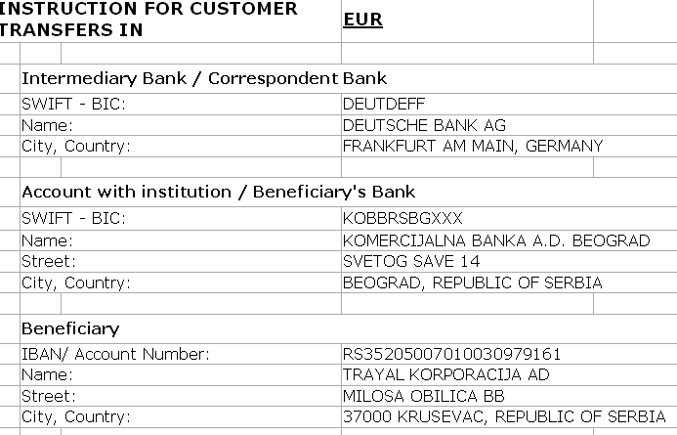

Дата 09.01.2012 НАРЕДИТЕЛ: Въгледобив Бобов дол ЕООД

